
Colegio Nuestro Tiempo - R.B.D.: 14.507-6
Teacher of English Language: Francisca Alvarez P.
Profesor de Artes Musicales: Cristóbal Baeza
Guía de trabajo N°13
Idioma extranjero: Inglés y Artes Musicales
Primero Básico
Semana 13

Name: ____________________________________________________________ Date: June 22nd, 2020

Total score: 10 points Score: ____________
Objectives | To listen and identify animals through a story and pictures.
Activities
I. Go to your STUDENTS BOOK page 40 – 41 and listen to the story “ The Mystery of the Black Cat” (5 pts)
Formatos disponibles del audio 33 de inglés.

1. En la página online del colegio: cnt.webescuela.cl
2. En el establecimiento en archivo digital para traspaso a pendrive de Apoderado.
3. Mediante correo electrónico. Idiomaextranjeroingles.cnt@gmail.com

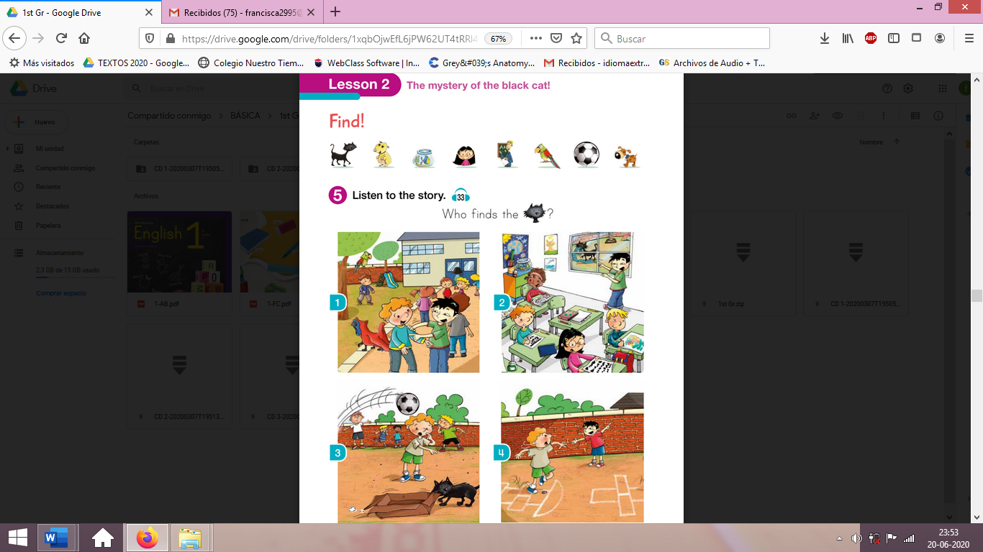
Encuentra a los personajes que aparecen dentro del cuento.

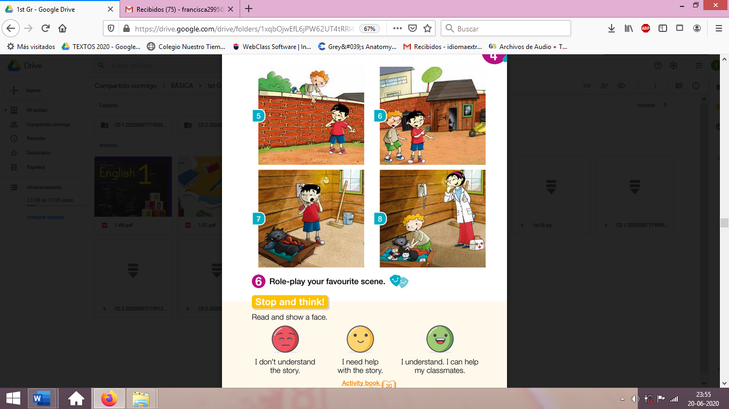

II. Encierra la cara que más se parezca a tu desempeño. (1 pt)

Entendí el cuento
Necesito ayuda con el cuento
No entendí el cuento

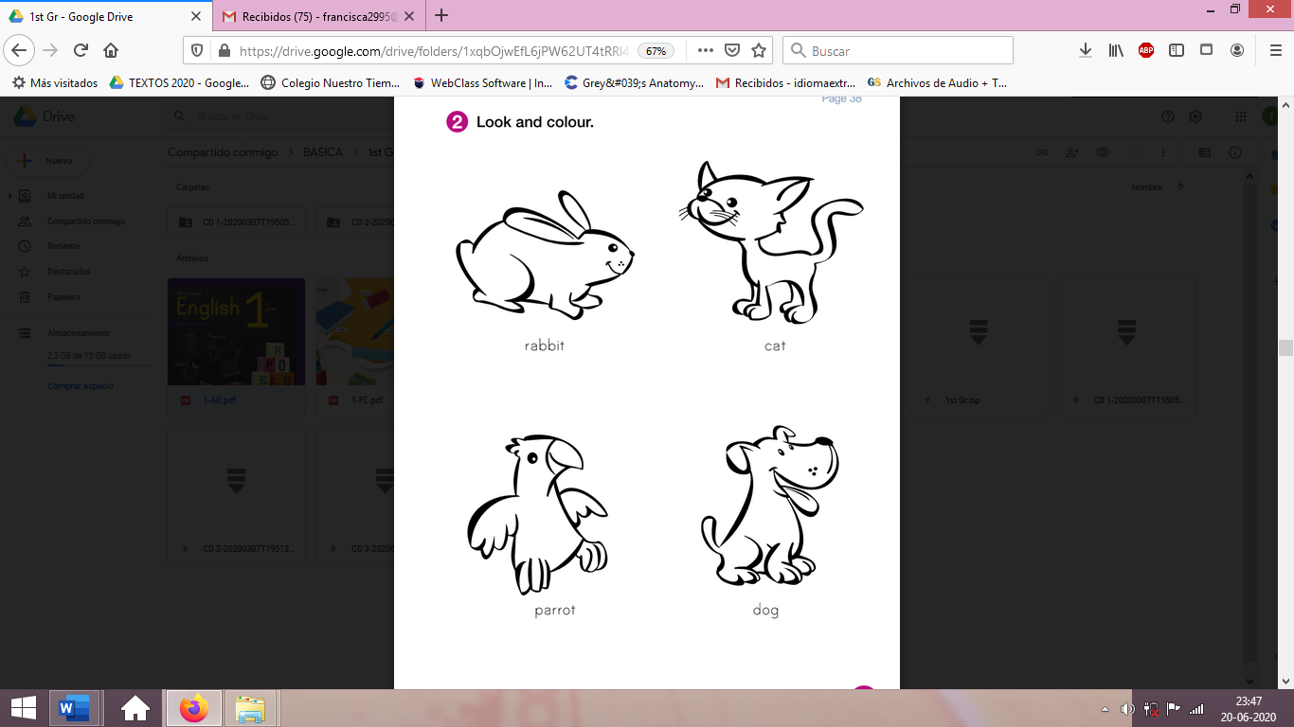
III. Go to your ACTIVITY BOOK page 27 and colour the animals. (4 pts)

Actividad Música
Objetivo: Reflexionar sobre la base de lo escuchado, contestando preguntas.

Te invito a escuchar las siguientes canciones de la granja, las cuales hablan de distintos animales.

https://youtu.be/eNLjdPI9zdE
https://youtu.be/HeoBvMNf3FQ
https://youtu.be/TkMKsQZvRiA

A continuación, responde las siguientes preguntas con la suya de un adulto.

- ¿Qué canción te gustó más?
- ¿Qué sabes sobre los animales de los que hablan las canciones?
- ¿Conoces alguna otra canción que hable sobre algún animal?
Recuerda!! : En caso de tener dudas o consultas sobre las actividades de alguna guía, no duden en escribir al correo idiomaextranjeroingles.cnt@gmail.com o a crisbamusica@gmail.com . Así mismo, si es posible tomar fotos y/o enviar las guías de trabajo de inglés realizadas para ser revisadas y entregar retroalimentación de sus trabajos.

